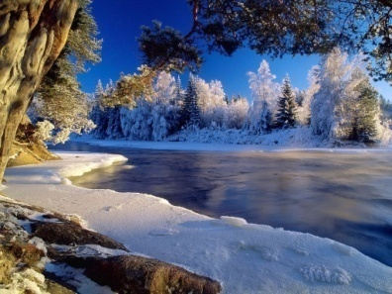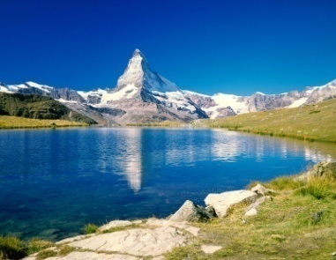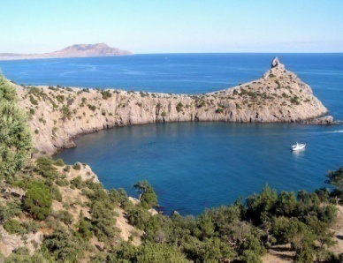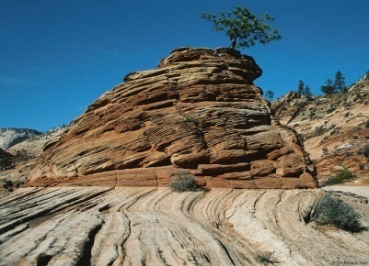

Самые высокие действующие вулканы.
Вулкан | Страна | Высота,  м
Котопахи | Эквадор | 5 896
Попокатепетль | Мексика | 5 452
Сангай | Эквадор | 5 410
Ключевская Сопка | Россия  (Камчатка) | 4 750
Мауна - Лоа | США  (Гавайские острова) | 4 170
Фако | Камерун | 4 070
Тейде | Испания  (Канарские острова) | 3 718
Семеру | Индонезия  (Остров Ява) | 3 676
Колима | Мексика | 3 658
Шивелуч | Россия  (Камчатка) | 3 283

